Приложение

к договору №

от________________________

|  |  |
| --- | --- |
| СОГЛАСОВАНО | УТВЕРЖДАЮ |
| Сторона ЗАКАЗЧИКА  Афраймович Л. Г.  «03» марта 2018 г. | Сторона ИСПОЛНИТЕЛЯ  Кукушкина Д. М.  «03» марта 2018 г. |

**Руководство системного программиста**

**по научно-исследовательской работе**

Реконструкция 3D модели поверхности микроскопического объекта по серии изображений

**(Шифр ПО «Get3DModel»)**

2018

Оглавление

1. Общие положения 3

1.1. Область применения 3

1.2. Краткое описание возможностей 3

1.3. Назначение и условия применения «Get3DModel» 3

1.4. Уровень подготовки пользователя 3

1.5. Перечень эксплуатационной документации, с которой необходимо ознакомиться пользователю 4

2. Настройка программы 4

2.1. Подготовка исходных данных 4

2.2. Порядок загрузки данных и программ 5

2.3. Порядок работы с продуктом 5

3. Проверка работоспособности программы и дополнительные возможности 7

4. Сообщения системному программисту 7

4.1. Аварийные ситуации 7

## 1. Общие положения

1.1. Область применения

Научно-исследовательская работа: «Реконструкция 3D-модели по серии изображений. ПО «Get3DModel»».

1.2. Краткое описание возможностей

Объектом автоматизации является процесс реконструирования 3D модели поверхности непрозрачного объекта, полученного микросъемкой с малой глубиной резкости на разной высоте. ПО «Get3DModel» должно обеспечивать решение задач построения 3D модели поверхности непрозрачного объекта.

1.3. Назначение и условия применения «Get3DModel»

ПО «Get3DModel» предназначено для получения 3D модели из серии изображений поверхности объекта, полученных на разной высоте.

Результатами решения являются координаты точек, записанных в файле форма OBJ и восстановленное изображение объекта с высокой глубиной резкости – файл формата PNG.

1.4. Уровень подготовки пользователя

Пользователь ПО «Get3DModel» должен иметь опыт работы с ОС MS Windows (XP/Windows 7/ Windows 8/8.1 /Windows 10), навык работы с командной строкой, а также обладать следующими знаниями:

* знать соответствующую предметную область;
* знать, что и в каком виде должен содержать файл конфигурации оптики;
* в каком порядке «нумеровать» файлы (.png).
* допустимые параметры оптики
* допустимые параметры серии изображений

1.5. Перечень эксплуатационной документации, с которой необходимо ознакомиться пользователю

* руководство системного программиста;
* руководство оператора;
* программа и методика испытаний.

## 2. Настройка программы

2.1. Подготовка исходных данных

При запуске программы в указанной нами директории должны содержаться изображения и параметры камеры в определённом формате.

Формат файла: файл формата .camera, имя файла – [“имя проекта”.camera], файл содержит следующие значения:

* фокусное расстояние (f=”значение параметра”)
* наблюдаемая ширина в фокусе (w=”значение параметра”)
* коэффициент для вычисления абсолютной высоты фокуса (k=”значение параметра”), по умолчанию k=1.

Пример .batфайла(требуется для запуска тестов)

%SystemDrive%

cd C:\Program Files\3Dtest\

start Get3DModel.exe C:\"Program Files"\"3Dtest"\"test_3x3"

sleep 15

\\start "Get3DModel.exe" "C:\Program Files\3Dtest\Get3DModel.exe C:\Program Files\3Dtest\test_3x3"

Exit

А также изображения должны быть пронумерованы по возрастанию (без повтора). Предельно допустимые размеры входных изображений от 4*4 пикселей до 4K (4096*3072 пикселя). Минимальное количество изображений «1», максимальное «50».

2.2. Порядок загрузки данных и программ

Для установки программы с ее тестовым набором необходимо запустить файл installer.bat, а архив обязательно должен располагаться C:\Get3DModel.rar, для работы продукта необходима бесплатная программа 7-Zip.

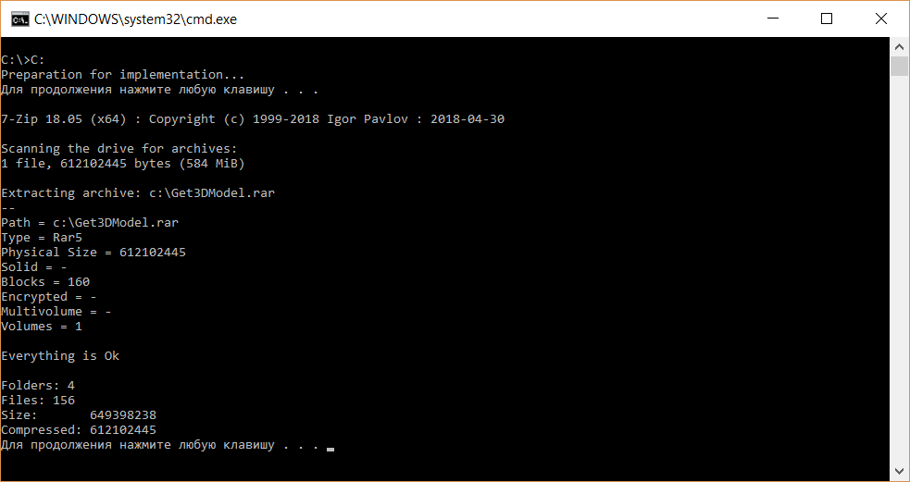

После успешного завершения процесса разархивации, далее заходим в С:\Get3DModel\

2.3. Порядок работы с продуктом

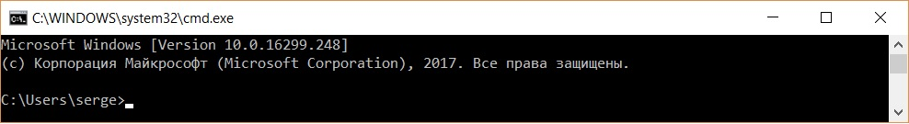

В появившемся окне указываем директорию с расположением файла Get3DModel.exe через команду cd_C:\Users\...

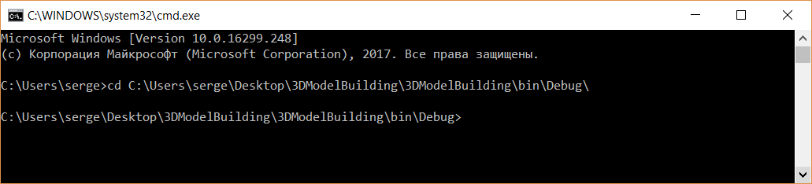 Далее набираем 3DModelBuilding.exe и через пробел указываем директорию где находятся исходные данныеC:\Users\serge\Desktop\InputData

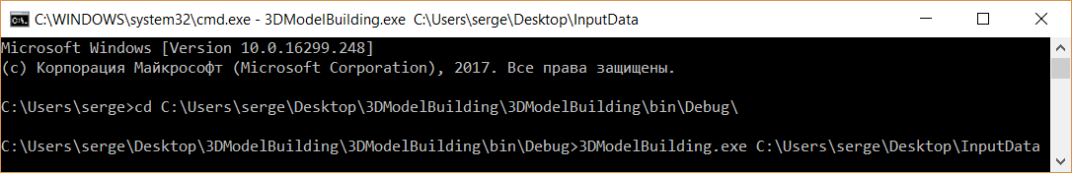

После этого запускается программа с указанной директорией чтения данных, а впоследствии в данную папку будет записан результат работы программы.

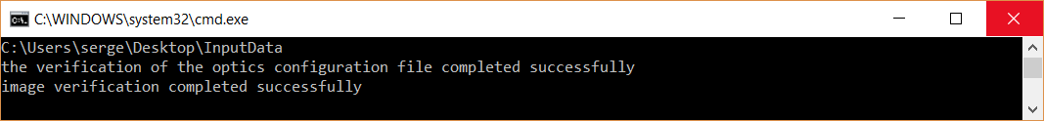

Далее начинается процесс считывания программой файла конфигурации. И выдается сообщение об успешном завершении.

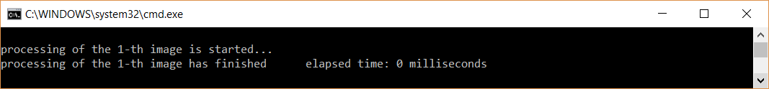

Затем начинается процесс парсинга изображений со снимков в буфер программы. И после каждой успешно завершённой операции чтения файла выводится сообщение и время затраченное на чтение.

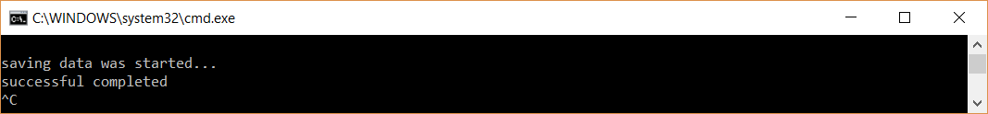

После успешного парсинга всех файлов формата PNG за пускается процесс обработки данных. После успешного завершения работы программы результат сохраняется в виде файла формата OBJ в туже папку с исходными данными. Все эти процессы сопровождаются выводом сообщений на экран.

## 3. Проверка работоспособности программы и дополнительные возможности

* Заходим С:\Get3DModel
* Запустить Testing.bat
* После успешного срабатывания алгоритма, программа автоматически завершит работу, а результат своей работы сохранит в директорию запуска.

Открыв файл.obj редактором просмотра можно посмотреть результат работы программного продукта.

Если результат срабатывания программы окажется положительным, вы увидите сообщение “Successfulcomplete/”. После чего Программа автоматически закроется через 5 секунд.

## 4. Сообщения системному программисту

4.1. Аварийные ситуации

Сценарий аварийного завершения работы программы 1:

* Пользователь запускает продукт виде консольного приложения «Get3DModel.exe», при этом указывает место где хранятся файлы в формате (.png) и файл конфигурации оптики.
* Программа проверяет наличие и верификацию файл конфигурации.
* Если файл с параметрами оптики не найден появится сообщение:

"the configuration file is not found"

* Или программе не удается прочитать данный из файла, тогда выводится сообщение:

"the configuration data is incorrect".

* После чего программа завершает работу.

Сценарий аварийного завершения работы программы 2:

* Пользователь запускает продукт виде консольного приложения «Get3DModel.exe», при этом указывает место где хранятся файлы в формате (.png) и файл конфигурации оптики.
* Программа проверяет наличие и верификацию файл конфигурации. После успешного прочтения файла конфигураций появится сообщение:

«the verification of the optics configuration file completed successfully»

* Затем начинается процесс загрузки снимков:

«processing of the 1-th image is started...».

* Если файл (.png) не найден, тогда программа выводит сообщение:

"image files not found"

* Если программе не удается прочитать файл (.png) выводится сообщение:

"image file have incorrect named".

* После этого программа завершает работу.

Сценарий аварийного завершения работы программы 3:

* Пользователь запускает продукт виде консольного приложения «Get3DModel.exe», при этом указывает место где хранятся файлы в формате (.png) и файл конфигурации оптики.
* Программа проверяет наличие и верификацию файл конфигурации. После успешного прочтения файла конфигураций появится сообщение:

«the verification of the optics configuration file completed successfully»

* Затем начинается процесс загрузки снимков:

«processing of the 1-th image is started...».

* Каждый снимок загружается отдельно. И после очередной успешной загрузке снимка выводится сообщение в консоль с временем загрузки:

«processing of the 1-th image has finished elapsed time: 0 milliseconds»

* Если в процессе обработки информации происходит ошибка: то код этой ошибки выводится на экран а вместе с ним и сообщение:

«incorrect operation of the program»

* После этого работа программы завершается.